Министерство науки и высшего образования Российской Федерации

Федеральное государственное бюджетное образовательное учреждение

высшего образования

«Вятский государственный университет»

Колледж ВятГУ

**ОТЧЕТ**

**ПО ДОМАШНЕЙ КОНТРОЛЬНОЙ РАБОТЕ №7**

**«ИССЛЕДОВАНИЕ ФРАКТАЛОВ»**

**ПО МДК 05.02 РАЗРАБОТКА КОДА ИНФОРМАЦИОННЫХ СИСТЕМ**

Выполнил: студент учебной группы

ИСПк-205-52-00

Храмов Дмитрий Евгеньевич

Преподаватель:

Сергеева Елизавета Григорьевна

Киров

2023

1. Цель работы: получение навыков реализации алгоритмов с рекурсивными вычислениями, знакомство с фракталами.
2. Скриншот задания (с вариантом)

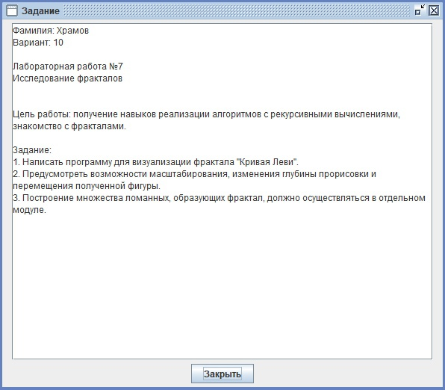

1. Описание алгоритма

Базовым элементом для кривой Леви является отрезок AB. Первый шаг включает в  себя построение равнобедренного прямоугольного треугольника на отрезке AB как на гипотенузе. При этом сама гипотенуза в дальнейшем построении не участвует и исключается  из кривой. Таким образом, первое поколение  кривой представляет собой ломаную ACB.

На втором шаге с каждым из отрезков AC и CB проделываем  ту же операцию, что и с отрезком AB на первом шаге. Последующие поколения  кривой строятся по тому же алгоритму. Следовательно, задача сводится к определению  координаты точки  С(х,у) по известным координатам точек A и B.

1. Код программы
2. **uses** graphabc;
3. **var** xx, yy, rad, updown, vstor: real; glubina: integer;
4. **var** Levi: Byte;
5. **procedure** levy(x, y, a, r: real; k: integer);
6. **begin**
7. **if** k > 0 **then**
8. **begin**
9. r := r * sin(pi / 4);
10. levy(x, y, a + pi / 4, r, k - 1);
11. levy(x + r * cos(a + pi / 4), y - r * sin(a + pi / 4), a - pi / 4, r, k - 1);
12. **end**
13. **else**
14. line(trunc(x), trunc(y), trunc(x + r * cos(a)), trunc(y - r * sin(a)));
15. **end**;
16. **procedure** procRad1;
17. **begin**
18. ClearWindow;
19. rad -= 10;
20. **end**;
21. **procedure** procYY1;
22. **begin**
23. ClearWindow;
24. yy += 20;
25. **end**;
26. **procedure** procGlubina1;
27. **begin**
28. ClearWindow;
29. glubina -= 1;
30. **end**;
31. **procedure** procXX1;
32. **begin**
33. ClearWindow;
34. xx -= 20;
35. **end**;
36. **procedure** procXX2;
37. **begin**
38. ClearWindow;
39. xx += 20;
40. **end**;
41. **procedure** procRad2;
42. **begin**
43. ClearWindow;
44. rad += 10;
45. **end**;
46. **procedure** procYY2;
47. **begin**
48. ClearWindow;
49. yy -= 20;
50. **end**;
51. **procedure** procGlubina2;
52. **begin**
53. ClearWindow;
54. glubina += 1;
55. **end**;
56. **begin**
57. **begin**
58. xx := 750;
59. yy := 450;
60. SetWindowSize(1200, 600);
61. writeln('Введите масштаб до 450');
62. read(rad);
63. writeln('Введите глубину до 20');
64. read(glubina);
65. ClearWindow;
66. levy(xx, yy, 0, rad, glubina - 1);
67. **end**;
68. **repeat**
69. TextOut(0, 0, '1 - увеличение масштаба');
70. TextOut(0, 15, '2 - уменьшение масштаба');
71. TextOut(0, 30,'3 - сдвиг в права');
72. TextOut(0, 45,'4 - сдвиг в лево');
73. TextOut(0, 60,'5 - сдвиг вверх');
74. TextOut(0, 75,'6 - сдвиг вниз');
75. TextOut(0, 90,'7 - Увеличение глубины');
76. TextOut(0, 105,'8 - Уменьшение глубины');
77. ReadLn(Levi);
78. **case** Levi **of**
79. 1: procRad1;
80. 2: procRad2;
81. 3: procXX1;
82. 4: procXX2;
83. 5: procYY1;
84. 6: procYY2;
85. 7: procGlubina1;
86. 8: procGlubina2;
87. **end**;
88. levy(xx, yy, 0, rad, glubina - 1);
89. **until** Levi = 0;
90. **end**.
91. Результат выполнения программы

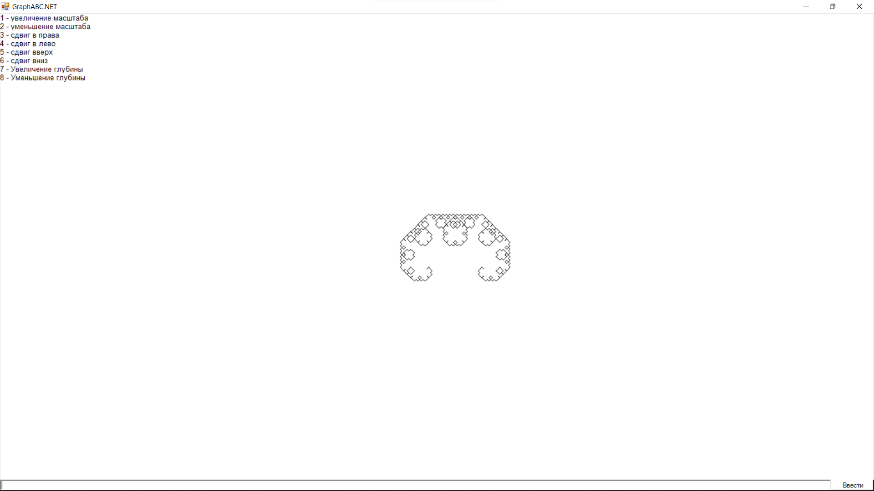

Рисунок 1 – Кривая Леви с масштабом 100

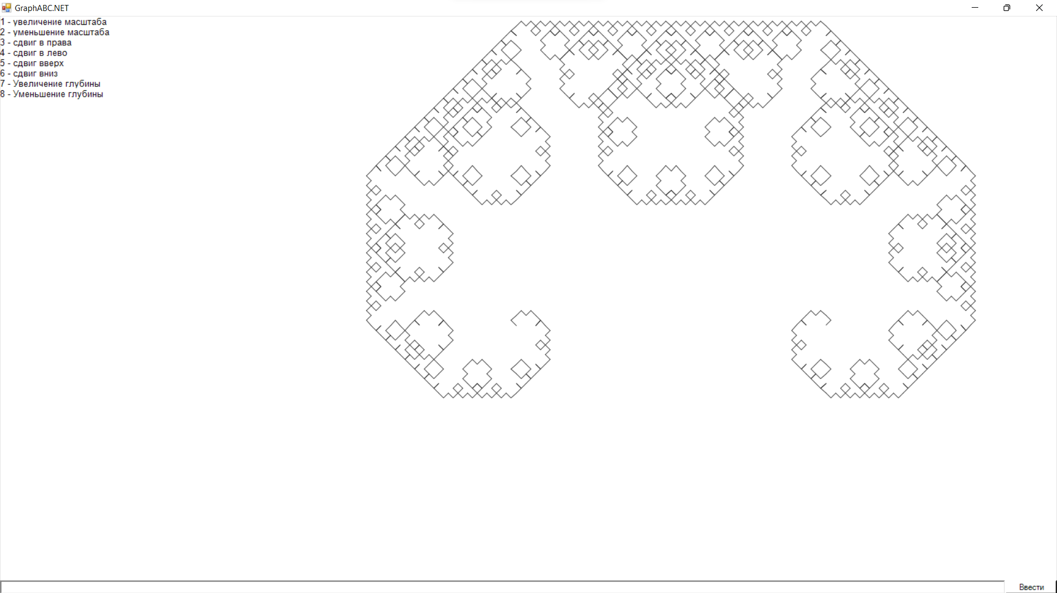

Рисунок 2 – Кривая Леви с масштабом 450

**Вывод**

На данной домашней контрольной работе были получены навыки реализации алгоритмов с рекурсивными вычислениями, знакомство с фракталами на языке программирования Pascal. Была создана программа для визуализации фрактала “Кривая Леви”. Также была предусмотрена возможность масштабирования, изменения глубины прорисовки и перемещение в стороны.

Были использованы подпрограммы (функции и процедуры) для вычисления значений функции, данной в задачи, и выполнения основной части программы. Также были применены функции библиотеки graphABC для организации графического пользовательского интерфейса.

После того как мы создали программу, с отчётом трудностей возникнуть у нас не должно, самое главное оформить все по плану.